Заседание Учёного совета ИМАШ РАН
«22» июля 2020 г.
(в связи с продолжением действия ограничительных мер по предотвращению распространения коронавирусной инфекции, заседание Учёного совета будет проводиться дистанционно)

ПОВЕСТКА ДНЯ

1. Рассмотрение в качестве кандидатов на должность директора ИМАШ РАН, для дальнейшего их согласования и утверждения (в соответствии с Постановлением Правительства Российской Федерации от 5 июня 2014 г. № 521 «Об утверждении Положения о порядке и сроках согласования и утверждения кандидатур на должность руководителя научной организации, находившейся в ведении Федерального агентства научных организаций» и на основании приказа Минобрнауки России от 8 июля 2020 г. № 770) следующих сотрудников института:
  - Глазунов Виктор Аркадьевич – д.т.н., профессор, директор ИМАШ РАН;
  - Ерофеев Михаил Николаевич – д.т.н., профессор, заместитель директора ИМАШ РАН по научной работе;
  - Сахвадзе Геронтий Жорович – д.т.н., главный научный сотрудник;
  - Попов Александр Михайлович – д.т.н., профессор, главный научный сотрудник.
Материалы с краткой информацией о кандидатах и их программы развития института размещены на сайте ИМАШ РАН в разделе «Учёный совет»
Тайное голосование по каждому из кандидатов будет проводиться дистанционно на сайте ИМАШ РАН 22.07.2020 г. с 11:00 до 15:00. В случае невозможности использования дистанционного варианта голосования, возможно очное тайное голосование в период с 22 по 23 июля 2020 г. с 11:00 до 15:00, по адресу: М. Харитоньевский пер., 4, приемная директора.
В счетную комиссию предложено избрать к.т.н. Бозрова В.М., д.т.н. Азикова Н.С. и к.ф.-м.н. Филиппова Г.С.

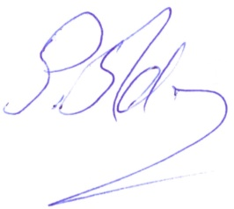
Председатель Ученого Совета
академик Р.Ф. Ганиев

